

РЕГЛАМЕНТ СИСТЕМЫ “ИНТЕРСПУТНИК”

ДОКУМЕНТ РСИ-406

ПЕРЕДАЧА ТЕЛЕВИЗИОННЫХ
СИГНАЛОВ В ЦИФРОВОЙ ФОРМЕ



01.12.1999
Содержание
Параграф | Название | Стр.
1. | Введение | 1
2. | Служба передачи телевидения в цифровой форме (ЦТВ) в системе «ИНТЕРСПУТНИК» | 1
2.1. | Стандарты качества каналов | 1
2.2. | Параметры цифровой передачи | 2
2.2.1. | Состав ТВ программы и скорости передачи | 2
2.2.2. | Нормирование каналов | 2
2.3. | Методы передачи цифровых ТВ программ по спутниковому радиоканалу | 5
2.3.1. | Методы кодирования и модуляции | 5
2.3.2. | Требуемое отношение энергии бита к спектральной мощности шума Eb/No | 6
2.3.3. | Требуемая ширина полосы транспондера для передачи цифрового телевидения | 8
2.4. | Вероятность ошибки при передаче цифрового ТВ | 10
2.5. | Работа транспондера при одновременной передаче ТВ сигналов в цифровой и аналоговой формах | 10
3. | Дополнительные требования к характеристикам земных станций, используемых для передачи сигналов цифрового телевидения | 11
3.1. | Стабильность ЭИИМ ЗС | 11
3.2. | Ограничения на излучения ЗС | 11
3.2.1. | Плотность внеосевого излучения | 11
3.2.2. | Побочные излучения (за исключением продуктов интермодуляции) при выключенной несущей | 13
3.2.3. | Побочные излучения (продукты интермодуляции) | 13
3.2.4. | Внеполосные излучения по ВЧ (боковые составляющие спектра) | 13
3.2.5. | Форма спектра несущей сигнала на выходе передатчика ЗС | 13
3.3. | Стабильность частоты | 13
3.3.1. | Допуск на частоту ВЧ несущей | 15
3.3.2. | Допуск на частоту переноса спутникового ретранслятора | 15
3.3.3. | Инверсия спектра | 15
3.4. | Фазовые шумы | 15
3.4.1. | Земная станция (передающая) | 15
3.4.2. | Земная станция (приемная) | 15
3.5. | Коэффициент готовности | 16
3.6. | Требования к интерфейсам ЗС при передаче цифрового телевидения | 16
3.7. | Требуемые диаметры антенн ЗС для приема цифрового телевидения | 16
3.8. | Неравномерность АЧХ линейного тракта | 16
3.9. | Неравномерность ГВЗ линейного тракта | 16
Таблицы  Таблица 1 | Параметры Eb/No сигнала цифрового телевидения кодека-модема | 8
Таблица 2 | Требуемое значение отношения C/N для спутникового канала цифрового ТВ | 9
Таблица 3 | Максимальные информационные скорости передачи в дискретных полосах (α = 1,35) | 9
Таблица 4 | Максимальные информационные скорости передачи в дискретных полосах (α = 1,2) | 9
Таблица 5 | Зависимости между Riбит, Rсимв, Взан, Вотв и основными энергетическими соотношениями | 10
Таблица 6 | Значения C/N для различных Rсв | 10
Рисунки  Рис. 1 | Структура канала высокого и стандартного качества обслуживания | 4
Рис. 2 | Блок-схема спутникового линейного тракта передачи и приема цифрового телевидения | 7
Рис. 3 | Трафарет для оценки формы спектра несущей сигнала на выходе передатчика ЗС | 14
Рис. 4 | Требования к фазовым шумам для передающих ЗС | 17
Рис. 5 | Номограммы для оценки диаметра антенны ЗС при приеме со спутника цифровых компрессированных ТВ сигналов стандартного качества MPEG - 2 в зависимости от ЭИИМ транспондера (диапазоны "С" и "Ku") | 18
Рис. 6 | Номограммы для оценки диаметра антенны ЗС при приеме со спутника цифровых компрессированных ТВ сигналов стандартного качества MPEG - 2 в зависимости от ЭИИМ транспондера (диапазон "С") | 19
Рис. 7 | Номограммы для оценки диаметра антенны ЗС при приеме со спутника цифровых компрессированных ТВ сигналов стандартного качества MPEG - 2 в зависимости от ЭИИМ транспондера (диапазон "Ku") | 20
Приложения  Приложение 1 | Ссылки на документы МСЭ и ЕТСИ | 1-1
Приложение 2 | Характеристики сигналов цифрового телевидения по низкой частоте | 2-1
2.1. | Стандарты кодирования сигналов ТВ программ и требования к ТВ кодекам | 2-1
2.2. | Взаимосвязь скорости передачи и качества изображения | 2-3
2.3. | Качество передачи видеосигнала и звука | 2-7
2.3.1. | Качество передачи видеосигнала | 2-7
2.3.2. | Качество передачи звукового сигнала | 2-7
2.4. | Контроль цифровых каналов | 2-9
Таблица 2-1 | Разрешенные комбинации уровней и профилей в стандарте MPEG-2 | 2-2
Таблица 2-2 | Характеристики канала изображения | 2-7
Таблица 2-3 | Характеристики звукового канала 20 кГц (если используется) | 2-8
Таблица 2-4 | Характеристики звукового канала 15 кГц | 2-9

Сокращения и обозначения

Сокращения

АТМ  ATM | −  - | Асинхронный режим передачи  Asynchronous transmission mode
ЕВС ЕВU | − | Европейский вещательный союз  European Broadcasting Union
ECC  ETS | − | Европейский стандарт по связи  European Telecommunication Standard
EТCИ  ETSI | − | Европейский институт стандартизации по связи  European Telecommunication Standard Institute
ЗC  E/S | − | Земная станция  Earth Station
FEC  FEC | - | коэффициент помехоустойчивого кодирования  forward error correction
ИПД  IRD | − | Интегральный приемник - декодер  Integrated Radio-decoder Receiver
МОС  ISO | − | Международная организация стандартизации  International Standartization Organization
МСЭ-Р  ITU-R | − | Международный союз электросвязи - Сектор радиосвязи  International Telecommunication Union - Radiocommunication Sector
МСЭ-С  ITU-T | − | Международный союз электросвязи - Сектор стандартизации  International Telecommunication Union - Telecommunication Standartization Sector
МПТВ  MCTV | −  - | Многопрограммное телевидение  Multichannel TV
МЭК  IEC | −  - | Международная электротехническая комиссия  International Electrotechnical Commission
НТВ  DTH | −  - | Непосредственное телевизионное вещание  Direct-to-home TV
ПЧ  IF | − | Промежуточная частота  Intermediate Frequency
ПЦИ  PDH | -  - | Плезиохронная цифровая иерархия  Plesiosynhronous digital hierarchy
СВЧ  RF | − | Радиочастота  Radio Frequency
СЦИ  SDH | −  - | Синхронная цифровая иерархия  Synhronous digital hierarchy
ЦТВ  DVS | -  - | Цифровое телевидение  Digital video service
DVB | − | Цифровое телевизионное вещание  Digital video broadcasting
DVB-S | − | Спутниковое цифровое телевизионное вещание  Digital video broadcasting - satellite
MPEG | − | Группа специалистов по движущимся изображениям  Moving Picture Expert Group
MPEG-2 | − | Стандарт MPEG-2  MPEG-2 Standard
MPEG-2-TS | − | Транспортный поток MPEG-2  MPEG-2 Transport Stream
SMATV | − | Кабельное телевидение с приемом сигналов со спутников  Satellite master antenna television

Обозначения
BER | − | Коэффициент ошибки по битам  Bit Error Rate
BW | − | Ширина полосы  Bandwidth
G/Т | − | Добротность земной станции  Figure of Merit
f_{N} | − | Частота по Найквисту  Nyquist Frequency
QEF | − | Квазибезошибочный прием  Quasi-Error-Free Transmission
QPSK | − | Четырехпозиционная фазовая манипуляция  Quatery Phase Shift Keying
RS | − | Рид-Соломон  Reed-Solomon
R_{s} | − | Скорость передачи в символах/в секунду  Symbol Rate
R_{U} | − | Полезная скорость передачи на выходе транспортного мультиплексора MPEG-2  Useful bit rate after MPEG-2 transport multiplexer
R_{US} | − | Скорость передачи на выходе внешнего кодера Рида-Соломона  Bit rate after Reed-Solomon coder
S/N | − | Отношение сигнал/шум  Signal-to-Noise ratio

ПЕРЕДАЧА ТЕЛЕВИЗИОННЫХ СИГНАЛОВ В ЦИФРОВОЙ ФОРМЕ

1. Введение

В настоящем документе приводится описание характеристик системы передачи телевизионных сигналов в цифровой форме (ЦТВ) через космический сегмент системы «ИНТЕРСПУТНИК». Передача ЦТВ с компрессией путем устранения избыточности приводит к экономии спектра, мощности систем передачи, увеличению количества и качества передаваемых программ. Использование цифровых методов передачи и уплотнения позволяет передавать звуковое сопровождение, данные, а также сигналы интерактивного телевидения внутри сигналов цифрового ТВ.

В системе «ИНТЕРСПУТНИК» рекомендовано осуществлять передачу сигналов ЦТВ при использовании кодирования сигналов изображения и звука по методу МРЕG-2 [1] и передачи по спутниковому тракту по Европейскому стандарту ЕТS 300 421 [2].

В данном документе представлены основные параметры типовых несущих для передачи сигналов цифрового телевидения через космический сегмент. Пользователь не ограничен в выборе методов кодирования и уплотнения цифрового потока. При организации несущей для передачи цифрового телевидения со скоростью потока, отличной от типовой, необходимо дополнительное согласование параметров с Дирекцией "ИНТЕРСПУТНИК".

2. Служба передачи телевидения в цифровой форме в системе «ИНТЕРСПУТНИК»

2.1. Стандарты качества каналов

В зависимости от требований пользователей различного класса различают следующие возможности спутниковых систем передачи сигналов цифрового телевидения:

• для распределения программ с возможностью последующей обработки (на студии);
• для распределения программ на ТВ передатчики;
• для вещания или распределения программ по кабелю для индивидуальных
пользователей.

Соответственно задачам пользователей каналы системы «ИНТЕРСПУТНИК» обеспечивают передачу сигналов определенного качества, зависящего, в частности, от метода кодирования с компрессией цифрового сигнала ТВ. В зависимости от назначения каналов в системе могут формироваться каналы для передачи сигналов телевидения (изображения и звукового сопровождения) со следующими уровнями качества передачи (в соответствии с Рекомендацией J.1 МСЭ-Т):

(а) Каналы подачи - каналы для передачи звуковой и визуальной информации с возможностью дальнейшей обработки (пост-обработки) выходного сигнала и формирования новых программ (от студии к студии);
(б) Каналы первичного распределения - каналы для передачи звуковой и визуальной информации в один определенный пункт без последующей обработки выходного сигнала (от студии к передатчику сети);
(в) Каналы вторичного распределения - каналы для распределения программ звуковой и/или визуальной информации коллективным и индивидуальным пользователям (через эфирное вещание, ретрансляторы, спутники, кабель).

В зависимости от требований пользователя к качеству обслуживания с использованием каналов (МСЭ-Р Рекомендация ВТ.1204) их разделяют на:

(1) каналы высокого качества обслуживания (подачи и первичного распределения),
(2) каналы стандартного качества обслуживания (вторичное распределение).

2.2. Параметры цифровой передачи

2.2.1. Состав ТВ программы и скорости передачи

Относительно скоростей передачи сигналов телевидения и нормирования каналов изображения и звука имеются следующие рекомендации:

1. В каналах высокого качества обслуживания при передаче цифровых компрессированных сигналов ТВ программы должна обеспечиваться доставка пользователю визуальной и звуковой информации, а также данных. Минимальный состав ТВ программы должен обеспечивать передачу:
- одного сигнала от источника изображения ТВ программы;
- до 6 сигналов звукового сопровождения;
- сигналы данных.

2. Скорость передачи цифровых сигналов ТВ программ высокого качества выбирается в диапазоне скоростей 10...34 Мбит/с.

3. В каналах стандартного качества обслуживания при передаче цифровых компрессированных сигналов ТВ программы должна обеспечиваться доставка пользователю визуальной и звуковой информации, а также данных. Минимальный состав ТВ программы должен обеспечивать передачу:
- одного сигнала от источника изображения ТВ программы;
- 2-4 сигнала звукового сопровождения;
- сигналы данных.

4. Скорость передачи цифровых сигналов ТВ программ стандартного качества выбирается в диапазоне 4-10 Мбит/с.

5. Приведенные рекомендации по скоростям передачи относятся к передаче изображений стандартной четкости, эквивалентной 720 элементам изображения вдоль строки на 576 активных строках (625 строк/50 полей, формат изображения 4:3). Качество такого изображения у пользователя не должно быть хуже создаваемого аналоговым ТВ сигналом SECAM, сформированного в соответствии с Рекомендацией ВТ.470 МСЭ-Р или системы PAL аналогичного качества.

6. Скорость передачи пакета должна выбираться с учетом иерархических скоростей передачи на сетях ПЦИ, СЦИ и АТМ.

2.2.2. Нормирование каналов

1. Каналы высокого (подачи и первичного распределения) и стандартного (вторичного распределения) качества, использующие спутниковые ТВ системы передачи, могут включать в себя: спутниковый канал цифровой передачи ТВ сигналов и каналы передачи ТВ аналоговых или цифровых наземных соединительных линий (Рис. 1).

2. Спутниковый канал передачи сигналов ТВ программ включает: кодирующее устройство (кодер), модулятор, радиочастотный тракт на передающей земной станции, спутниковый бортовой ретранслятор и радиочастотный тракт, демодулятор и декодирующее устройство (декодер) на приемной ЗС.

3. Каналы цифровой передачи сигналов ТВ программ должны начинаться со входа кодера ТВ программы и заканчиваться выходом декодера отдельной ТВ программы.

4. В составе спутникового канала не должно быть более одной пары кодер-декодер (по аналогии с Рекомендациями СМТТ 567 и 502).

5. По одному спутниковому радиочастотному тракту возможна передача нескольких программ. При этом образуется несколько каналов передачи цифрового ТВ, содержащих по одной паре кодер-декодер.

6. В приведенных структурах каналов должно быть ограничено (или исключено) применение кодеков, использующих стандарты кодирования с компрессией, отличные от ISO/IEC 13818 (MPEG-2), а также кодеки MPEG-2, не совместимые друг с другом на информационном, сигнальном или физическом уровнях.

БРТР

К₁

(+)

(-)
Д₁
Передатчик
Приемник

КК

Мд
ДМ
ДК

К _{n}
Д_{n}

Cпутниковый радиотракт
Б
В
ЦСЛ(*)
ЦСЛ(*)

А
Г

Рис.1. Структура канала высокого и стандартного качества обслуживания

Обозначения к Рис. 1:

БРТР | − | бортовой ретранслятор (транспондер);
К₁÷К_{n} | − | кодеры, осуществляющие преобразование сигналов ТВ программ в цифровую форму в соответствии со стандартом MPEG-2;
Д₁÷Д_{n} | − | декодеры, восстанавливающие исходные сигналы ТВ программ путем декодирования сигналов MPEG-2;
(+) и (−) | − | соответственно, мультиплексор, формирующий пакет ТВ программ в виде транспортного потока MPEG-2, и демультиплексор, разделяющий транспортный поток MPEG-2 на отдельные ТВ программы;
ЦСЛ | − | цифровая соединительная линия (если применяется);
КК и ДК | − | соответственно, кодирование и декодирование канала с целью защиты передаваемых цифровых сигналов и коррекции возникающих ошибок;
Мд и Дм | − | соответственно, модулятор и демодулятор, преобразующие цифровые сигналы в цифровой радиосигнал и обратно в спутниковом радиотракте;
А | − | источники сигналов ТВ программ;
Б | − | участок кодирования сигналов источников и формирования транспортного потока пакета ТВ программ;
В | − | участок разделения транспортного потока пакета ТВ программ на отдельные программы и их декодирования;
Г | − | получатели сигналов ТВ программ (пользователи).

7. Нормирование канала цифровой передачи ТВ программ должно производиться следующим образом:
• при передаче по каналу высокого качества обслуживания информация на его выходе полностью (или почти полностью) восстанавливается (по отношению к оригиналу). К каналу в целом и к его частям могут быть применены традиционные стандартные методы и процедуры испытаний, используемые в аналоговом телевидении;
• при передаче по каналу стандартного качества обслуживания информация на его выходе восстанавливается частично. Канал в целом и его составные части могут оцениваться субъективно, но объективные испытания (методы и процедуры) должны быть новыми (не традиционными).

8. Нормы на спутниковый канал цифровой передачи сигналов ТВ программ высокого качества обслуживания (канал подачи) от земной станции через космический ретранслятор до земной станции должны соответствовать нормам на один участок переприема канала изображения в соответствии с Рекомендацией СМТТТ.567 или J.61 МСЭ-Т.

9. В случае подключения к спутниковому участку аналоговых соединительных линий и осуществлении проверки сквозного тракта по частям аналоговые параметры составных частей должны суммироваться по законам, приведенным в Рекомендациях СМТТ.567 и СМТТ.605.

2.3. Методы передачи цифровых ТВ программ по спутниковому радиоканалу

2.3.1. Методы кодирования и модуляции

Спутниковый цифровой радиоканал показан на Рис. 2. В состав радиоканала входят:
а) тракт передачи: блок физического стыка по видеочастоте и синхронизации; блок инверсии синхросигнала и рассеяния энергии; устройство внешнего кодирования (Рида-Соломона), устройство перемежения, устройство внутреннего (сверточного кодирования); фильтр для формирования спектра по видеочастоте; модулятор квадратурной модуляции QPSK с элементами физического стыка по ПЧ и блок физического стыка по ПЧ;
б) тракт приема: демодулятор QPSK; согласованный фильтр; деперфоратор с декодером Витерби; декодер синхросигнала; устройство устранения перемежения; внешний декодер; устройство удаления сигнала рассеяния энергии и инверсия синхросигнала; блок физического стыка по видеочастоте.

В спутниковых каналах передача цифрового сигнала в радиолинии должна быть организована следующим образом:
• должны использоваться ТВ несущие, на которых передается одна программа ТВ или несколько программ ТВ, уплотненных методом временного уплотнения;
• при организации каналов ЦТВ в спутниковых транспондерах следует пользоваться следующими методами и параметрами передачи, рекомендованными стандартами по передаче сигналов цифрового телевизионного вещания DVB:
- метод модуляции - четырехфазная ФМ-4;
- методы повышения помехоустойчивости:
- внешнее кодирование Рида-Соломона Rрс с коэффициентом увеличения скорости передачи 204/188 = 1,085106 с перемежением бит с коэффициентом 1:12,
- внутреннее кодирование - сверточное с FEC = 1/2; 2/3;3/4: 5/6 и 7/8 (с коэффициентом увеличения скорости передачи в линейном тракте равным 1/FEC);
- α - коэффициент увеличения полосы для передачи сигнала без искажений.

2.3.2. Требуемое отношение энергии одного бита к спектральной мощности шума Eb/No

Требуемые максимальные значения отношения энергии сигнала, приходящейся на 1 бит к мощности шума, приходящейся на 1 Гц для трактов промежуточной частоты для получения вероятности ошибки BER=2x10E-4 на входе декодера Рида-Соломона приведены в Таблице 1.

Требуемое значение отношения мощности несущей к плотности мощности шума C/N для спутникового канала цифрового ТВ приведено в Таблице 2.

Кодер и мульти-плексор MPEG-2
Управление коэффициентом кодирования генератора тактовой частоты и синхросигнала
Прием-ная антенна ЗС
Кодер и мульти-плексор MPEG-2
Спутниковый
ретранслятор
Физи-ческий стык по видео-частоте и синхро-низация
Инвер-сия синхро- сигнала и рассея-ние энергии
Устрой-ство внеш-него кодиро-вания2
Устрой-ство переме-жения (1=12 байт)
Устройст-во внут-реннего кодирова-ния. Перфори-рование и отображе-ние
Форми-рование спектра по видео-частоте
Модуля-тор ФМ-4;
физи-ческий стык по ПЧ
Пере-дающие ПЧ и ВЧ тракты ЗС
Пере-дающая антенна ЗС
Декодер и демультиплексор MPEG-2
Физи-ческий стык по
видео-часто-те
Удале-ние сигнала диспер-сии и инверсия синхро-сигнала
Внеш-ний деко-дер
Устрой-ство устране-ния переме-жения 1=12 байт
Де-кодер син-хросигнала
Деперфорация;
внутрен-ний декодер Витерби
Сог-ласован-ный фильтр
Физи-чес-кий стык по ПЧ;
демо-дуля-тор ФМ-4
При-емные ВЧ и ПЧ трак-ты ЗС
Восстановление несущей и тактовой частоты
Спутниковый тракт передачи ЦТВ (DVB-S)
Даннные
Синхро-низация
Управление коэффициентом кодированиияы
Рис.2. Блок-схема спутникового линейного тракта передачи и приема
цифрового телевидения

Таблица 1

Параметры Eb/No сигнала цифрового телевидения кодека-модема

FEC | Пороговое значение Еb/Nо (дБ) на входе декодера Витерби для получения на его выходе BER=2х10Е-4 |  | Систем-ный запас  (дБ) | Еb/Nо (ВЧ) в условиях ясного неба (дБ)
1/2 | Еb/Nо (ПЧ)  4,5 | Еb/Nо (ВЧ)  4,9 | 2 | 6,9
2/3 | 5,0 | 5,4 | 2 | 7,4
3/4 | 5,5 | 5,9 | 2 | 7,9
5/6 | 6,4 | 6,4 | 2 | 8,4
7/8 | 6,8 | 6,8 | 2 | 8,8

Примечание: типичное значение Еb/Nо соответствует BER=10E-10 на выходе
дешифратора RS; в условиях ясного неба Еb/Nо, BER будет
лучше чем 10Е-13.

2.3.3. Требуемая ширина полосы транспондера для передачи цифрового телевидения

При расчетах пропускных способностей транспондеров следует пользоваться следующим основным расчетным соотношением:

Взан. = Rинф ⋅ Rрс ⋅ α/(log₂ М ⋅ FEC),

где: Взан. - полоса, занимаемая в спутниковом линейном тракте (радиоканале) для передачи ЦТВ;
Rинф - скорость передачи сигнала ЦТВ от источника (информационная скорость);
Rрс - увеличение скорости передачи за счет применения кодирования по Риду-Соломону;
1/FEC - увеличение скорости передачи за счет применения сверточного кодирования;
М - число фаз сигнала, передаваемого в линейном тракте;
α - коэффициент увеличения полосы для безыскаженной передачи сигнала.

В информационную скорость передачи полезной информации включается скорость кодированного видеосигнала, сигнала звукового сопровождения, служебная информация PSI для сигнала MPEG-2 и служебная информация SI для тракта VB-S, другая дополнительная информация .

Выбираемые информационные скорости рекомендуется связать с дискретными значениями полосы, предоставляемой на спутниковом транспондере. В Таблице 3 приведены информационные скорости сигналов ЦТВ, которые можно передать, исходя из отведенной полосы на спутнике для α = 1,35 и в Таблице 4 - для α = 1,2.

Таблица 2

Требуемое значение отношения C/N для спутникового канала цифрового ТВ
(при FEC, RS (204,188), QPSK)

FEC | Выделенная полоса* |  |  |  |  | При условии ясного неба C/N  (дБ)
 | Ru=2.048 | Ru=4.096 | Ru=6.312 | Ru=8.448 | Ru=10.000
1/2 | 3.0375 | 6.0075 | 9.2475 | 12.3975 | 14.6925 | 6.6
2/3 | 2.2725 | 4.5225 | 6.9525 | 9.2925 | 11.0025 | 8.3
3/4 | 2.0025 | 4.0275 | 6.1875 | 8.2575 | 9.7875 | 9.3
5/6 | 1.8225 | 3.6225 | 5.5575 | 7.4475 | 8.7975 | 10.3
7/8 | 1.7325 | 3.4425 | 5.2875 | 7.0875 | 8.3925 | 10.9

Примечание: типичное значение C/N соответствует BER=10E-10 на выходе
дешифратора RS; в условиях ясного неба BER будет лучше
чем 10Е-13.
* - (МГц) при информационной скорости Ru (Мбит/с).

Таблица 3

Максимальные информационные скорости передачи в дискретных полосах (α = 1,35)

FEC  Взан.,  МГц | 1/2 | 2/3 | 3/4 | 5/6 | 7/8
2,25 | 1,5360 | 2,0479 | 2,3039 | 2,5599 | 2,6879
4,5 | 3,0719 | 4,0950 | 4,6080 | 5,1199 | 5,3758
6,0 | 4,0959 | 5,4612 | 6,1440 | 6,8265 | 7,1678
9,0 | 6,1438 | 8,1918 | 9,2160 | 10,2398 | 10,7517
18,0 | 12,2876 | 16,3835 | 18,4320 | 20,4794 | 21,5033
27,0 | 18,4314 | 24,5752 | 27,6478 | 30,7192 | 32,2550
36,0 | 24,2752 | 32,7670 | 36,8637 | 40,9589 | 43,0066
40,0 | 27,3057 | 36,4078 | 40,9597 | 45,5099 | 47,7851

Таблица 4

Максимальные информационные скорости передачи в дискретных полосах (α = 1,2)

FEC  Взан.,  МГц | 1/2 | 2/3 | 3/4 | 5/6 | 7/8
2,25 | 1,7280 | 2,3039 | 2,5919 | 2,8799 | 3,0239
4,5 | 3,4559 | 4,6079 | 5,1840 | 5,7599 | 6,0477
6,0 | 4,6079 | 6,1440 | 6,9120 | 7,6798 | 8,0638
9,0 | 6,9118 | 9,2160 | 10,3680 | 11,5198 | 12,0956
18,0 | 13,8235 | 18,4320 | 20,7360 | 23,0393 | 24,1912
27,0 | 20,7353 | 27,6478 | 31,1038 | 34,56 | 36,2869
36,0 | 27,6471 | 36,8637 | 41,4717 | 46,0787 | 48,3824
40,0 | 30,7189 | 40,9597 | 46,0797 | 51,1986 | 53,7582

В Таблице 5 приведены зависимости между Rинф., Rсимв, Взан, Вотв и основными энергетическими соотношениями. Соотношения между Rсв и С/N дано в Таблице 6 (RS(204,188), QPSK).

Таблица 5

Зависимость основных энергетических соотношений от скорости передачи

Инфор-мацион-ная скорость | Скорость в символах | Занимае-мая полоса | Отводи-  мая полоса | Энергетика при ясном небе  ИУК=10У-13
Rинф.  Мбит/c | Rсимв.,  Мсимв./с | Взан.  (МГц) | Вотв*  (МГц) | С/Т  (дБВт/К) | С/No  (дБ-Гц) | С/N  (дБ)
1,544 | 1,675 | 1,675 | 2,2725 | -159,8 | 68,8 | 6,6
2,048 | 2,222 | 2,222 | 3,0150 | -158,6 | 70,0 | 6,6
4,096 | 4,445 | 4,445 | 6,0075 | -155,5 | 73,1 | 6,6
6,312 | 6,849 | 6,849 | 9,2475 | -153,7 | 74,9 | 6,6
8,448 | 9,167 | 9,167 | 12,3750 | -152,4 | 76,2 | 6,6
10,000 | 10,851 | 10,851 | 14,6700 | -151,65 | 77,00 | 6,6
12000 | 13,003 | 13,003 | 17,5725 | -150,86 | 77,7 | 6,6
15,000 | 16,277 | 16,230 | 21,9740 | -149,9 | 78,7 | 6,6

* Полоса кратна 22,5 кГц
Таблица 6
Значения С/N для различных Rсв

FEC | Еб/N₀ | Rинф /Взан.,дБ | C/N
1/2 | 6,9 | -0,3 | +6,6
2/3 | 7,4 | +0,9 | +8,3
3/4 | 7,9 | +1,4 | +9,3
5/6 | 8,4 | +1,9 | +10,3
7/8 | 8,8 | +2,1 | +10,9

2.4. Вероятность ошибки при передаче цифрового ТВ

Модемы, входящие в состав земных станций передачи/приема цифрового ТВ, должны иметь следующие характеристики для обеспечения требуемого качества сигнала приема цифрового ТВ, передаваемого методом МРЕG-2: вероятность ошибки в линейном тракте на выходе декодера Витерби должна быть лучше 2.10⁻⁴ и 2.10⁻¹¹ - на выходе декодера Рида-Соломона.

2.5. Работа транспондера при одновременной передаче ТВ сигналов в цифровой и аналоговой формах

При передаче нескольких цифровых несущих и аналоговой ТВ несущей рекомендуется обеспечивать снижение мощности цифровых несущих, обеспечивающее отсутствие переходов в аналоговый сигнал. Снижение мощности цифровых несущих по выходу ретранслятора при передаче нескольких несущих и аналоговой ТВ несущей определяется следующим образом:

а) Передача через ретранслятор одной аналоговой ТВ несущей (занимающей 20 МГц полосы) и нескольких цифровых ТВ несущих.
Максимальное снижение мощности цифровых ТВ несущих по выходу определяется по следующей формуле:
- 12,5 + 10 lg[ Дискретная полоса *(МГц)/Полоса транспондера (МГц) - 20].
*Значение дискретной полосы берется из Таблицы 3 и 4 и выражается в децибелах.

Приведенное соотношение получено в предположении, что вся половина полосы ретранслятора, предназначенная для передачи цифрового ТВ, полностью используется. Каждой цифровой ТВ несущей отводится доля допустимой выходной мощности ретранслятора, выделяемой на обслуживание цифрового ТВ, которая определяется на основе полосы ретранслятора, занимаемой этой несущей.

б) Передача через ретранслятор аналоговой ТВ несущей и одной цифровой ТВ несущей со скоростью передачи порядка 4,4 Мсимв/с или менее.
Максимальное снижение по выходу = -12,5 дБ.

в) Передача через ретранслятор одной аналоговой ТВ несущей и одной цифровой ТВ несущей со скоростью передачи в символах более 4,4 Мсимв./с.
Максимальное снижение = -10,5 дБ.

При разработке своих проектов пользователи должны учитывать, что условие а) относится к случаю, когда другие цифровые ТВ несущие могут быть запланированы для одновременной передачи через этот же транспондер. Пользователи, которые заинтересованы в увеличенной пропускной способности при работе в условиях б) и в), должны согласовать с Дирекцией МССС «ИНТЕРСПУТНИК» рабочие планы (т.е. планируемое число несущих) на время передачи.

Максимальное снижение мощности ретранслятора для передачи цифровой ТВ несущей при минимальной дискретной полосе 2,25 МГц и минимальной полосе транспондера 36 МГц, где передаются аналоговые и цифровые ТВ несущие, составляет 21 дБ.

3. Дополнительные требования к характеристикам земных станций, используемых для передачи сигналов цифрового телевидения

Требования к характеристикам земных станций, работающих в системе «ИНТЕРСПУТНИК», определены стандартами «С» и «К» Регламента системы (документы РСИ-301, РСИ-302, РСИ-303, РСИ-304, РСИ-305).

В настоящем документе заданы дополнительные требования к ЗС для передачи/приема сигналов цифрового телевидения через космический сегмент системы «ИНТЕРСПУТНИК».

3.1. Стабильность ЭИИМ ЗС

ЭИИМ земной станции в направлении на спутник (за исключением неблагоприятных погодных условий) должна поддерживаться в пределах (+ 1,0 дБ, - 1,5 дБ) от уровня, назначенного в системе «ИНТЕРСПУТНИК». Указанные пределы включают все факторы, влияющие на стабильность ЭИИМ, например, нестабильность выходного уровня мощности усилителя мощности, ошибки в наведении и/или слежения антенны за спутником и др. Пределы рассчитываются на основе квадратного корня из суммы квадратов всех источников ошибок.

3.2. Ограничения на излучения ЗС

3.2.1. Плотность внеосевого излучения

Плотность внеосевой ЭИИМ, излучаемой земной станцией, не должна превышать пределов, заданных в Рек. МСЭ-Р S.524-5. Выполнение норм на внеосевую ЭИИМ накладывает определенные ограничения на типы соединений ЗС-ЗС, которые могут быть организованы в системе.

На основании данной рекомендации максимально допустимые уровни плотности внеосевой ЭИИМ от ЗС должны удовлетворять следующим условиям:

1. Сети фиксированной спутниковой связи (ФСС), работающие в диапазоне "C", должны быть спроектированы таким образом, чтобы для любых углов, превышающих 2,5 гр. от оси главного лепестка, максимальная плотность ЭИИМ в любом направлении в пределах 3 гр. дуги ГСО не превышала следующих значений:
35-25 lg ϕ, дБВт/4 кГц для 2,5° ≤ ϕ< 48°
-7,0 дБВт/4 кГц для 48° ≤ ϕ ≤ 180°

2. Для антенн ЗС, выпущенных после 1988 года, плотность ЭИИМ не должна превышать следующих значений:
32-25 lg ϕ дБВт/4 кГц для 2,5° ≤ ϕ< 7°
11,0 дБВт/4 кГц для 7° ≤ ϕ ≤ 9,2°
35-25 lg ϕ дБВт/4 кГц для 9,2° ≤ ϕ< 48°
-7,0 дБВт/4 кГц для 48° ≤ ϕ ≤ 180°

- Земные станции, работающие в сетях ФСС в диапазоне "Ku", должны быть спроектированы таким образом, чтобы для любых углов, превышающих 2,5 гр. от оси главного лепестка, плотность ЭИИМ в любом направлении в пределах 3 гр. дуги ГСО не превышала следующих значений:

39-25 lg ϕ дБВт/40 кГц для 2,5° ≤ ϕ < 7°
18,0 дБВт/40 кГц для 7° < ϕ ≤ 9,2°
42-25 lg ϕ дБВт/40 кГц для 9,2°< ϕ < 48°
0 дБВт/40 кГц для 48° < ϕ ≤ 180°

Примечание 1. Эффективность использования геостационарной орбиты повышается при понижении уровня ЭИИМ боковых лепестков ЗС. В этой связи администрации связи поощряются предпринимать меры по снижению указанных уровней (где это практически достижимо).

Примечание 2. Настоятельно рекомендуется, чтобы при углах близких к оси главного лепестка антенны и особенно вблизи 7 гр. указанные пределы плотности внеосевой ЭИИМ ЗС были снижены на 3 дБ. Это же относится и к антеннам с действующей шириной полосы более 500 МГц, относящимся к п. 2 данного параграфа.

Примечание 3. При частотном планировании необходимо избегать ситуаций, при которых сеть передачи телевизионных сигналов работает на тех же частотах, что и сеть передачи ТЛФ сообщений в режиме ОКН на соседнем спутнике.

Примечание 4. При работе ЗС во время осадков пределы, указанные в п. 3, могут быть превышены на время действия осадков.

Примечание 5. Администрациям, использующим ЗС в диапазоне "Ku", рекомендуется уменьшать плотность внеосевой ЭИИМ ЗС путем увеличения диаметра антенны, применяя антенны с улучшенными характеристиками по боковым лепесткам или в случае использования ТВ-ЧМ применяя соответствующее рассеяние энергии.

3.2.2. Побочные излучения (за исключением продуктов интермодуляции) при выключенной несущей

Когда несущая ЗС не включена, ЭИИМ от паразитных гармоник, шумовых или других нежелательных продуктов, за исключением продуктов интермодуляции, возникающих при передаче нескольких несущих и расширения спектра из-за нелинейности тракта земной станции, которые присутствуют даже при выключенных цифровых ТВ несущих, не должна превышать 4 дБВт/4 кГц в пределах частотного диапазона передачи.

При включенной несущей продукты побочных излучений, попадающие в любую полосу шириной 4 кГц, которая находится в пределах частотного диапазона передачи, должны быть по крайней мере на 50 дБ ниже уровня немодулированной несущей (-50 дБ). При дальнейшем проектировании ЗС рекомендуется, чтобы побочные излучения в пределах частотного диапазона передачи были на 60 дБ ниже уровня немодулированной несущей (-60 дБ).

3.2.3. Побочные излучения (продукты интермодуляции)

Плотность ЭИИМ интермодуляционных продуктов ЗС задается для каждого конкретного случая применения ЗС на основании системного анализа. В качестве исходной предпосылки рекомендуется, чтобы при максимальном значении заявленной ЭИИМ уровень нелинейного продукта 3-го порядка не превышал минус 30 дБ относительно уровня немодулированной несущей.

3.2.4. Внеполосные излучения по ВЧ (боковые составляющие спектра)

Для ограничения помех соседним несущим плотность ЭИИМ, вызванная возрастанием спектральных составляющих из-за нелинейности тракта земной станции вне полосы, отведенной для каждой несущей, должна быть по крайней мере на 26 дБ ниже спектральной плотности мощности основной несущей (измеренная в полосе 4 кГц).

Указанная норма относится только к боковым спектральным составляющим, которые могут возрастать из-за нелинейности земной станции. Плотность ЭИИМ в частотном диапазоне от 0,35 R до 0,5 R Гц от номинальной центральной частоты должна быть по крайней мере на 16 дБ ниже пиковой плотности ЭИИМ, измеренной в полосе 4 кГц (R - скорость передачи в бит/с).

Для удовлетворения требований, сформулированных в данном разделе и для обеспечения удовлетворительного качества системы, рекомендуется, чтобы мощность на выходе усилителя мощности не снижалась более чем на -3 дБ во всех случаях.

3.2.5. Форма спектра несущей сигнала на выходе передатчика ЗС

Спектр несущей сигнала на выходе передатчика ЗС должен соответствовать трафарету, представленному на Рис.3.

3.3. Стабильность частоты

Допуск на стабильность частоты несущей выбирается с учетом того обстоятельства, чтобы не требовался отдельный пилот-сигнал, который можно было бы использовать для АПЧ. В этих условиях с учетом стабильности частоты переноса в спутниковом тракте, упоминаемой ниже, ожидается, что временной интервал между подстройкой частоты трактов передачи и приема земной станции будет порядка нескольких месяцев.

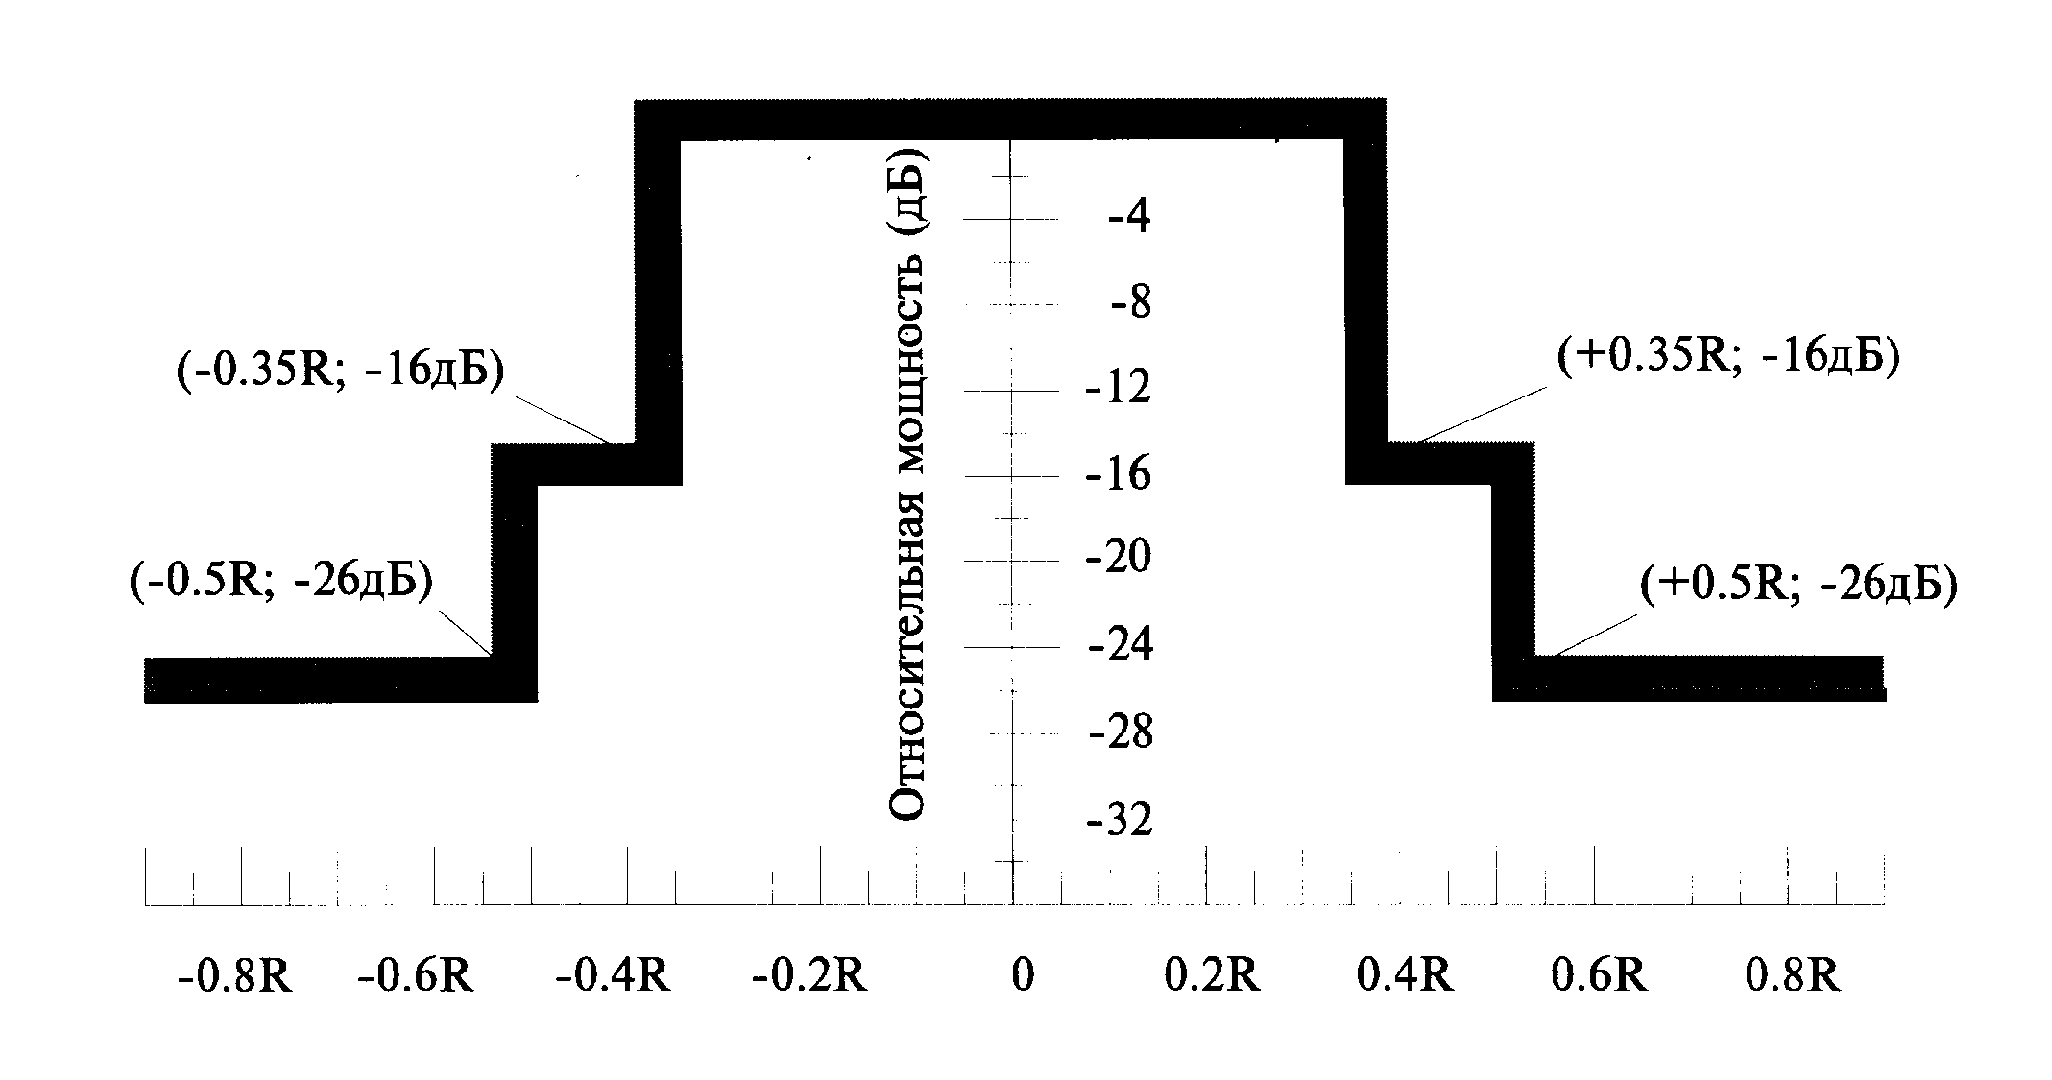
Нормализованная частота (Гц)

R | - | скорость в битах на входе модулятора после помехоустойчивого кодирования (включая дополнительные биты)

Примечание: 0 дБ соответствует плотности мощности, которая на 10log(R/2) дБ ниже, чем мощность немодулированной несущей.

Рис.3. Трафарет для оценки формы спектра несущей сигнала на выходе передатчика ЗС

3.3.1. Допуск на частоту ВЧ несущей

Максимальный допуск на частоту по ВЧ (максимальная неопределенность установки частоты плюс допуск на долговременный уход частоты) всех несущих, передаваемых с земной станции, должен быть не хуже +3,5 кГц.

3.3.2. Допуск на частоту переноса спутникового ретранслятора

Допуск на частоту переноса (для всех диапазонов) в спутнике должен быть не хуже +25 кГц для спутников в течение срока их жизни. Допуск на частоту переноса в течение одного месяца обычно составляет около +2,5 кГц.

3.3.3. Инверсия спектра

Спектр при прохождении ВЧ тракта не должен инвертироваться по отношению к выходному спектру модулятора.

3.4. Фазовые шумы

3.4.1. Земная станция (передающая)

Фазовые шумы (на одной боковой полосе) на передаваемой несущей должны удовлетворять одной из следующих двух норм (Норма 1 и Норма 2).

Норма 1.
Предполагается, что фазовые шумы (на одной боковой полосе) состоят из непрерывной составляющей и дискретной составляющей. Спектральная плотность мощности (на одной боковой полосе) непрерывной составляющей не должна быть больше огибающей, показанной на Рис. 4. Дискретная компонента на основной частоте питания переменным током не должна превышать -39 дБ по отношению к уровню передаваемой несущей. Сумма по мощности всех дискретных компонент, составляющих одну боковую полосу, не должна превышать -36 дБ по отношению к уровню передаваемой несущей. Суммарный фазовый шум, состоящий из двух боковых полос, может быть выше на 3 дБ.

Норма 2.
Фазовый шум одной боковой полосы из-за обеих (непрерывной и дискретной) компонент, просуммированный в полосе от 100 Гц до 0,3 R Гц от центральной частоты (где R - максимальная скорость передачи в бит/с на несущей) после применения помехоустойчивого кодирования, не должен превышать 2,2 град. эфф. Суммарный фазовый шум от обеих боковых не должен превышать 2,8 град. эфф.

Наличие двух типов норм отражает то обстоятельство, что спектр фазового шума может иметь различные распределения, которые при интегрировании дадут одинаковый суммарный эффект.

3.4.2. Земная станция (приемная)

Характеристики фазового шума земной станции должны быть такими, чтобы обеспечивалась работа системы обнаружения несущей в демодуляторе при условии допустимого вклада фазового шума от соответствующей земной станции. В качестве минимальной нормы рекомендуется, чтобы фазовый шум ЗС удовлетворял нормам, приведенным в пункте 3.4.1.

3.5. Коэффициент готовности

При выбранных типичных параметрах линии коэффициент ошибки 10⁻¹⁰ или менее на выходе декодера Рида-Соломона должен обеспечиваться в течение 99,8% времени года или более в каналах подачи и первичного распределения.

3.6. Требования к интерфейсам ЗС при передаче цифрового телевидения

Вход и выход цифрового линейного тракта показан на Рис. 2:
Рекомендовано использовать следующие типы интерфейсов:

• транспортный поток ISO/IEC 13818-1, скорости от 4 до 8 Мбит/с, интерфейс RS-422;
• транспортный поток ISI/IEC 13818-1, скорости 34,368 или 8,448 Мбит/с, интерфейс МСЭ-Т G.703 (код HDB-3).
• поток Е2 Рек. МСЭ-Р G.704, cкорость 8,448 Мбит/c, интерфейс МСЭ-Р G.703 (код HDB-3).

3.7. Требуемые диаметры антенн ЗС для приема цифрового телевидения

На Рис. 5-7 приведены номограммы для оценки диаметра антенны ЗС при приеме со спутника цифровых компрессированных телевизионных сигналов стандартного качества MPEG - 2 в зависимости от ЭИИМ транспондера, выделяемого на передачу цифрового сигнала. Принятые исходные данные: дополнительные потери на участке ИСЗ→ЗС: для С- диапазона - 1,3 дБ, для Ku- диапазона - 2,3 дБ; метод модуляции-QPSK; параметры кодирования и декодирования - в соответствии с данными параграфа 2 этого документа; угол места антенны ЗС - 5 гр.; остальные параметры показаны на номограммах.

3.8. Неравномерность АЧХ линейного тракта

Линейный тракт передачи ЗС в занимаемой полосе сигнала модулированной несущей (при полосе более 10 МГц) должен обеспечивать неравномерность АЧХ не хуже, чем 0,5 дБ.

Линейный тракт ПЧ-ПЧ канала связи от входа преобразователя "вверх" ЗС до выхода преобразователя "вниз" в занимаемой полосе сигнала модулированной несущей (при полосе более 10 МГц) должен обеспечивать неравномерность АЧХ не хуже, чем 1 дБ.
Для выравнивания неравномерности АЧХ линии канала связи рекомендуется использовать на приеме корректор.

3.9. Неравномерность ГВЗ

Линейный тракт передачи ЗС в занимаемой полосе сигнала модулированной несущей (при полосе более 10 МГц) должен обеспечивать неравномерность ГВЗ не хуже, чем 10 нсек.

Линейный тракт ПЧ-ПЧ канала связи от входа преобразователя "вверх" ЗС до выхода преобразователя "вниз" в занимаемой полосе сигнала модулированной несущей (при полосе более 10 МГц) должен обеспечивать неравномерность ГВЗ не хуже, чем 20 нсек.
Для выравнивания неравномерности ГВЗ линии канала связи рекомендуется использовать на приеме корректор.

Координаты точек

Точка | Плотность  (дБн/Гц) | Частота  (Гц)
А | -60 | 100
Плотность фазового шума в одной боковой полосе (дБн/Гц)  В | -90 | 100k

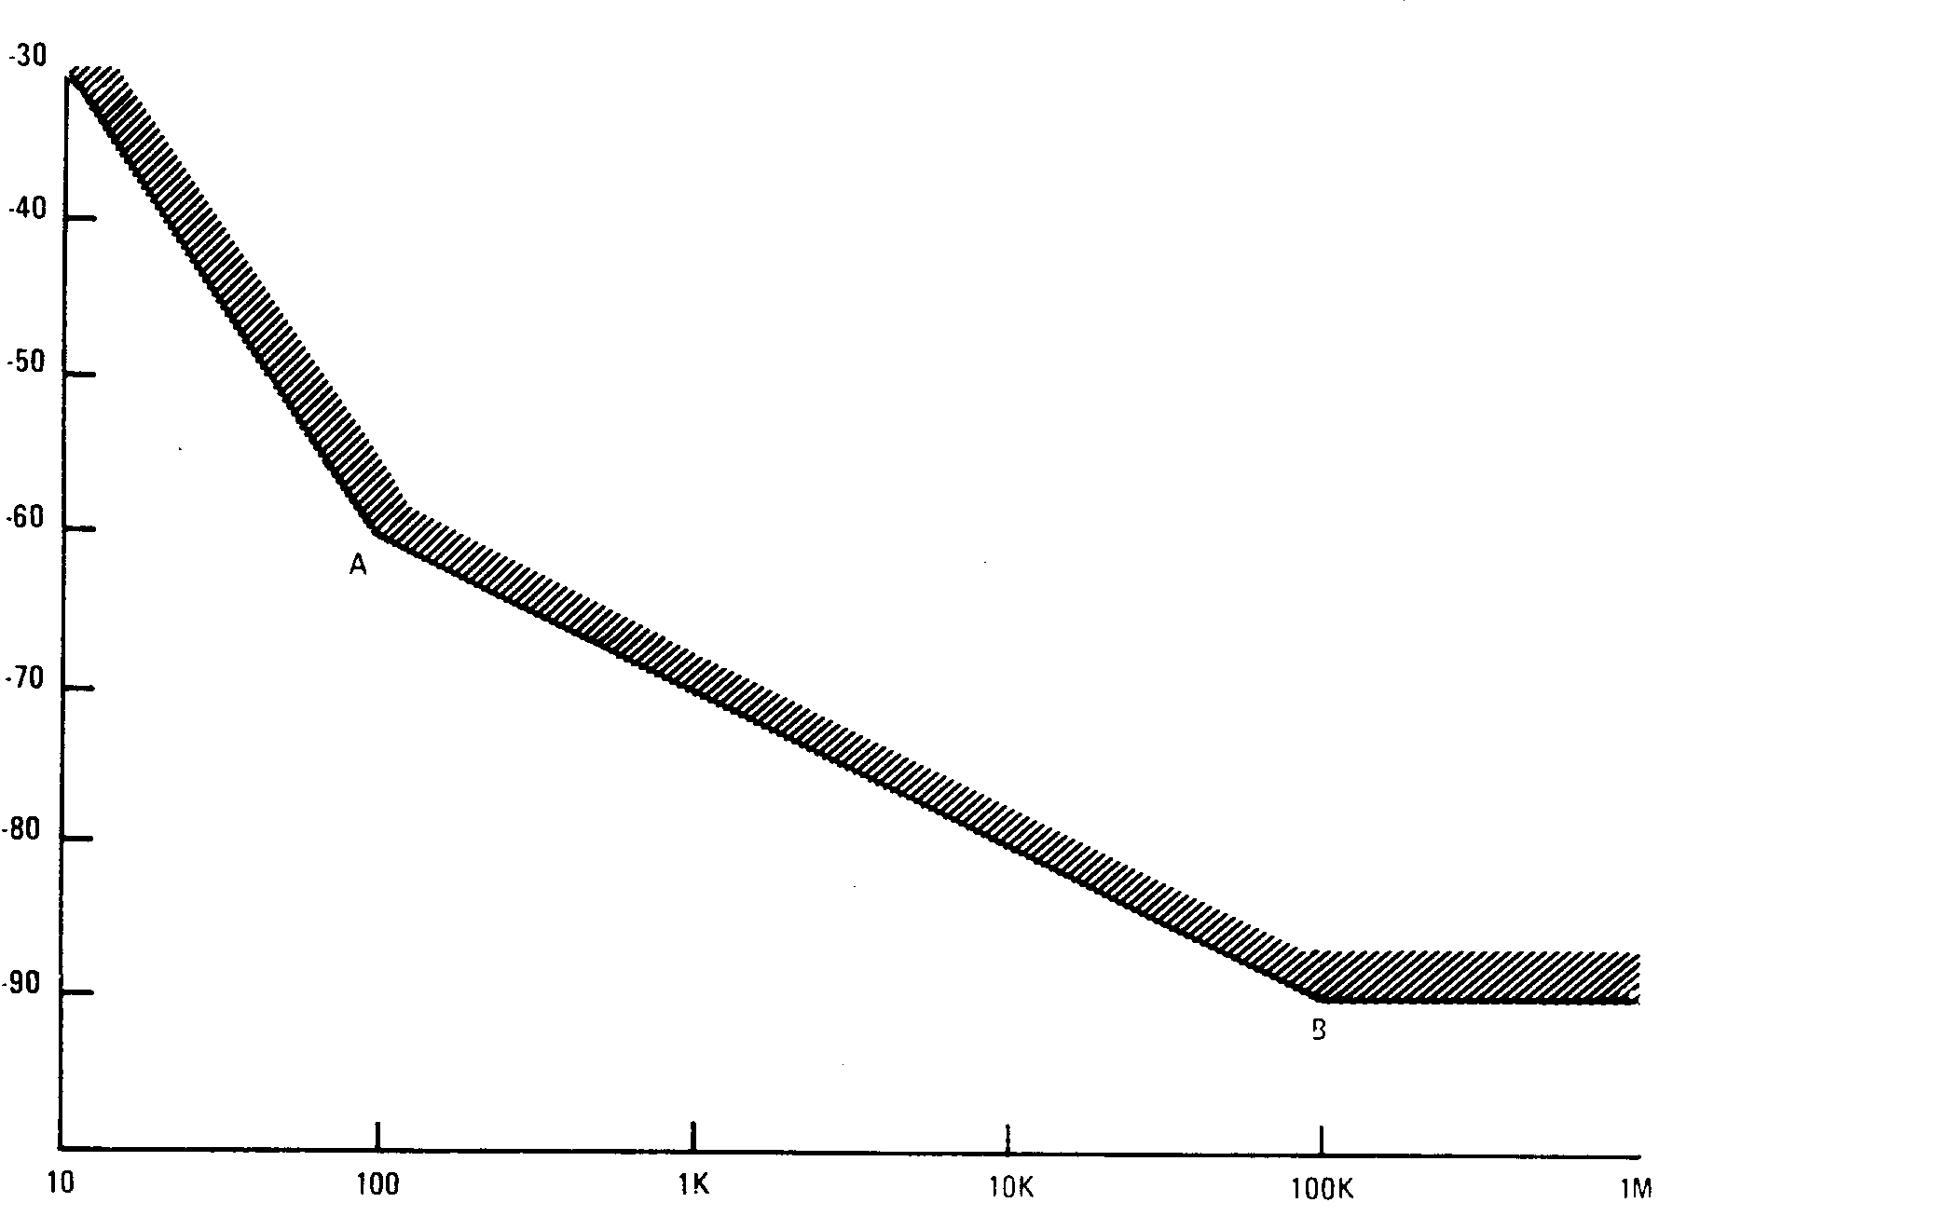
Частота от центра (Гц)

Рис. 4. Требование к фазовым шумам в одной боковой полосе передающей ЗС

E_{b}/N_{о}=4,5дБ;FEC=1/2;R_{inf}=27,6Мбит/с
E_{b}/N_{о}=6,4дБ;FEC=3/4;R_{inf}=48,3Мбит/с
E_{b}/N_{о}=6,4дБ;FEC=7/8;R_{inf}=48,3Мбит/с
E_{b}/N_{о}=6,4дБ;FEC=7/8;R_{inf}=36,2Мбит/с
E_{b}/N_{о}=5,5дБ;FEC=3/4;R_{inf}=31Мбит/с
E_{b}/N_{о}=4,5дБ;FEC=1/2;R_{inf}=20,7Мбит/с
Диапазон "С"
Диапазон "Ku"
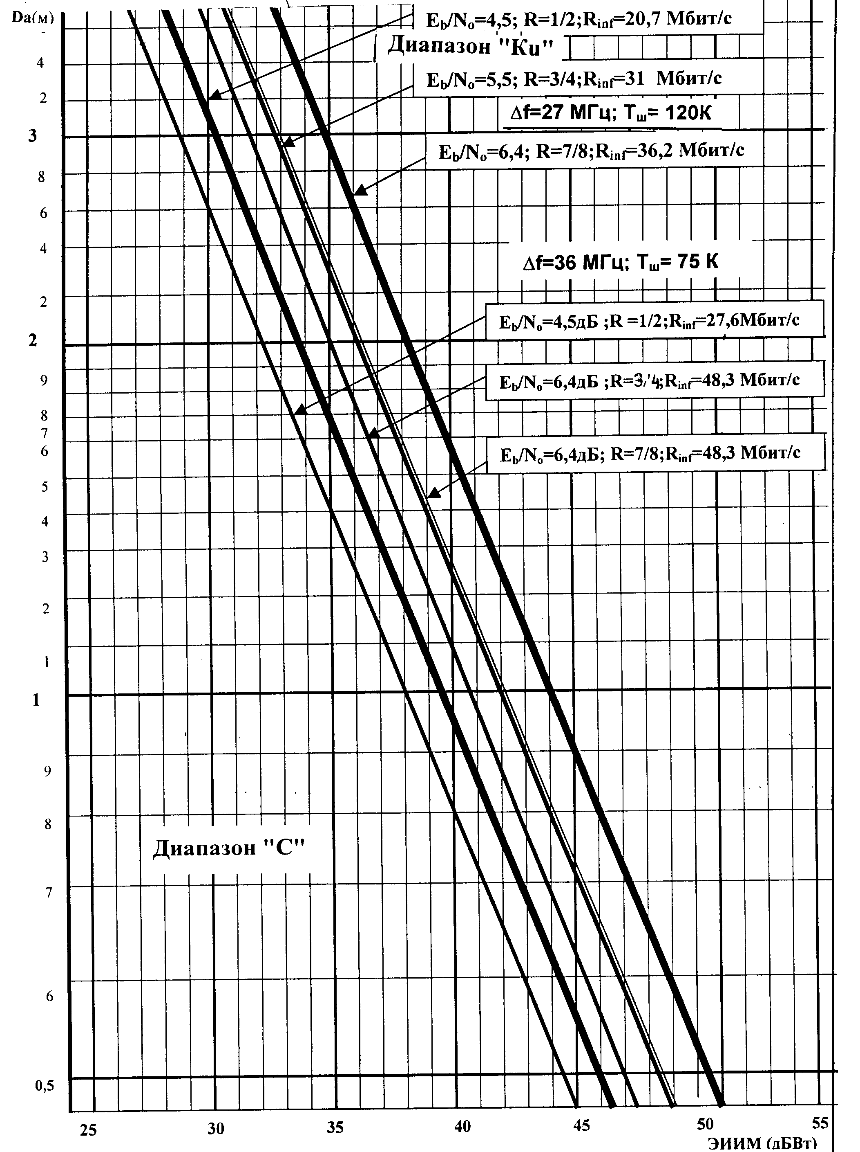

Рис.5. Номограммы для оценки диаметра антенны ЗС при приеме со спутника цифровых ТВ сигналов стандартного качества MPEG - 2 в зависимости от ЭИИМ транспондера (диапазоны "С" и "Ku")

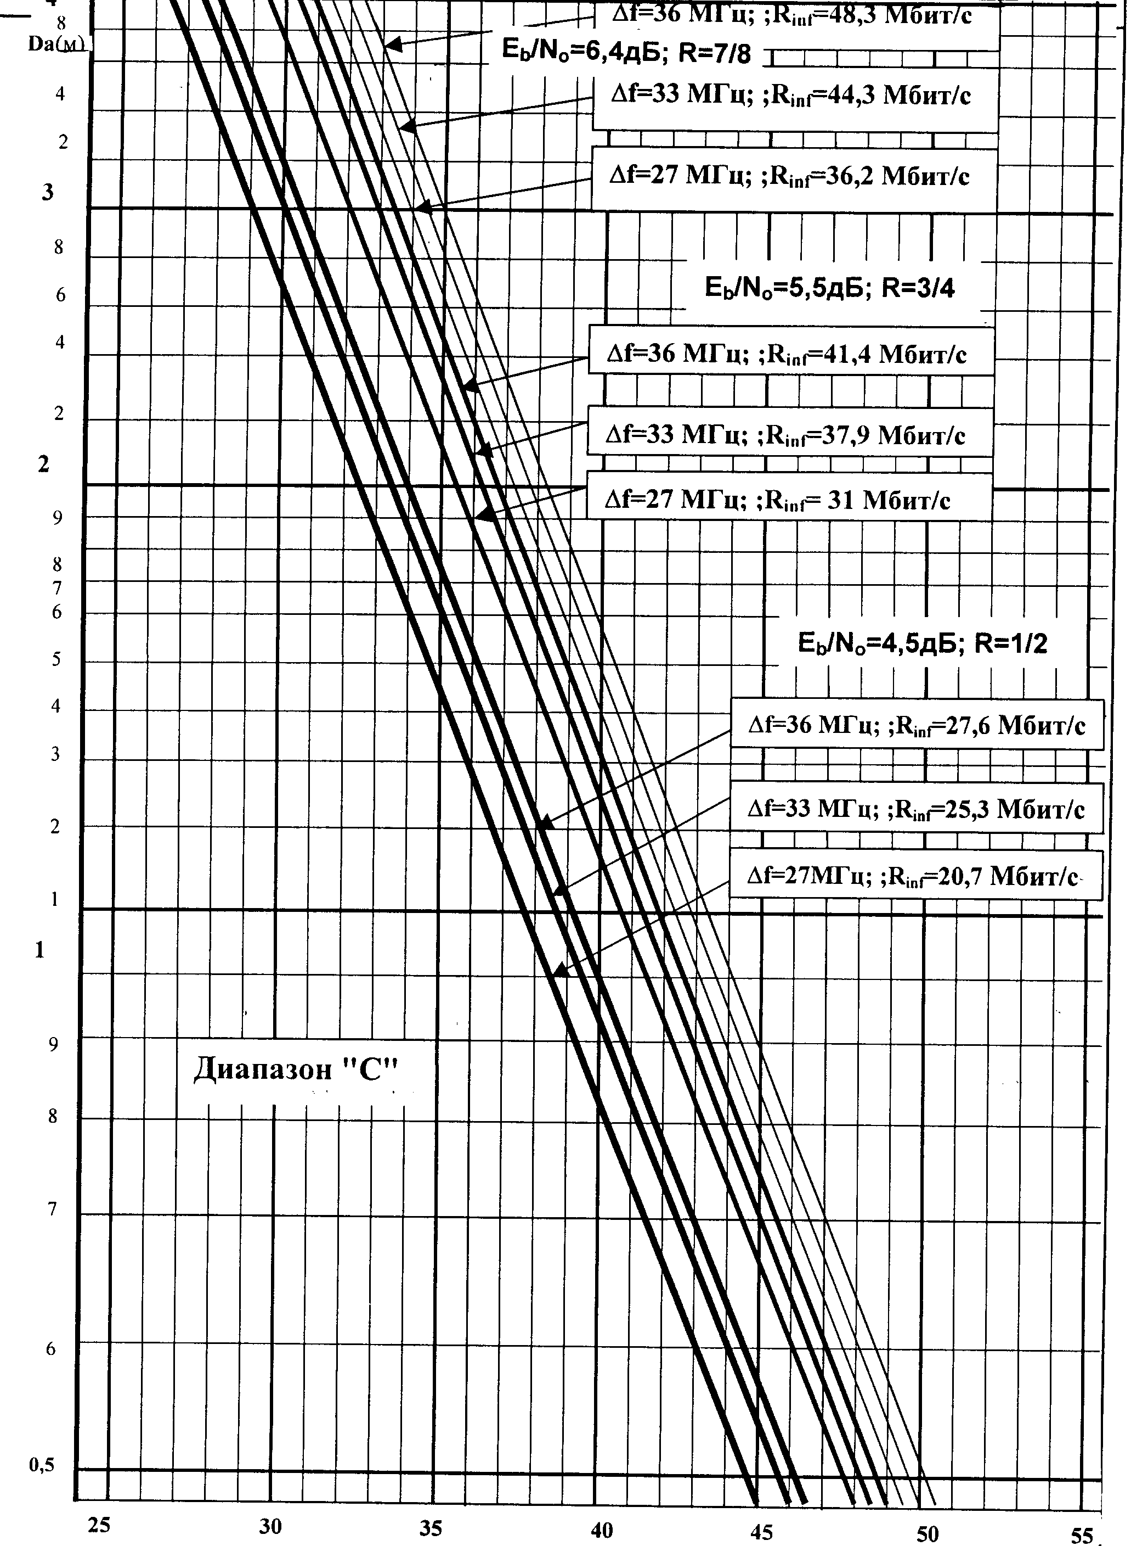
E_{b}/N_{о}=6,4дБ;FEC=7/8
E_{b}/N_{о}=5,5дБ;FEC=3/4
E_{b}/N_{о}=4,5дБ;FEC=1/2

Рис.6. Номограммы для оценки диаметра антенны ЗС при приеме со спутника цифровых ТВ сигналов стандартного качества MPEG - 2 в зависимости от ЭИИМ транспондера (диапазон "С")

E_{b}/N_{о}=6,4дБ;FEC=7/8
E_{b}/N_{о}=6,4дБ;FEC=3/4
E_{b}/N_{о}=6,4дБ;FEC=1/2
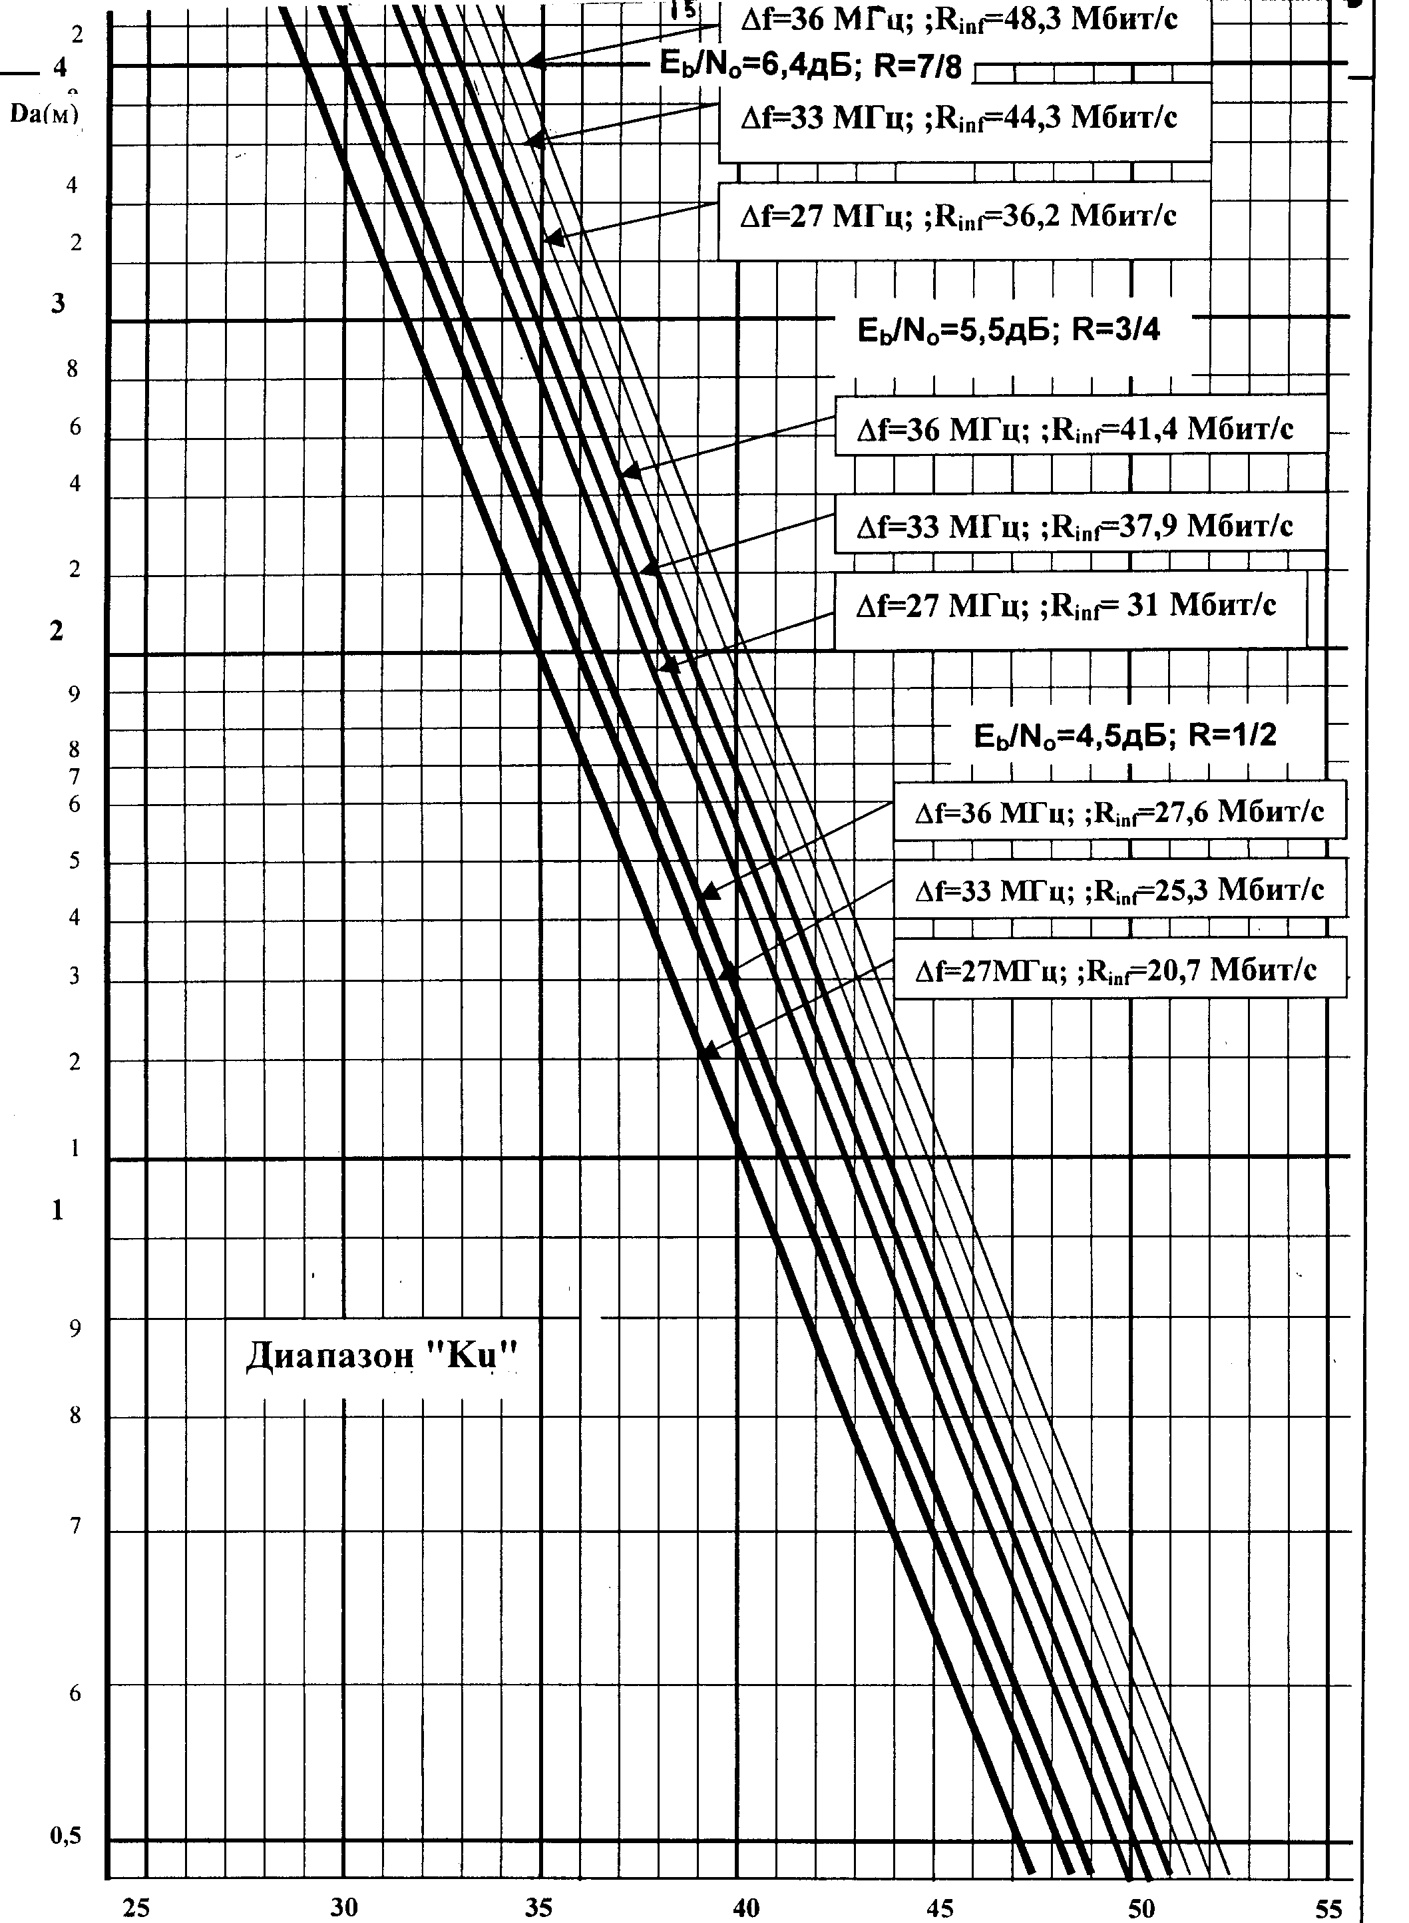

Рис.7. Номограммы для оценки диаметра антенны ЗС при приеме со спутника цифровых ТВ сигналов стандартного качества MPEG - 2 в зависимости от ЭИИМ транспондера (диапазон "Ku")

Приложение 1. Ссылки на документы МСЭ и ЕТСИ

- Recommendation ITU-T H.222.0 (07/95): «Information Technology - Generic Coding Of Moving Pictures And Associated Audio Information: System» (ISO/IEC 13818-1)
- ETS 300 421: Digital Broadcasting Systems for Television, Sound and Data Services; Framing Structure, Channel Coding and Modulation for 11/12 GHz Satellite Services», 1994
- ITU-T SG9 Doc. TD67 (1997)
- ITU-R SG11. Doc. 11A/TEMP/9 (1997)
- ITU-T SG9. Doc.TD108 (1997). Proposal for draft Recommendation J.OVQ.
- ITU-R Recommendation BT.601 «Encoding parameters of digital television for studios», 1997
- ITU-R SG11. Doc. 11B/34 (1997)
- ITU-T Recommendation J.61 (Recommendation 567 ITU-R CMTT) «Transmission performance of television circuits designed for use in international connections»
- ITU-T Recommendation J.21 (Recommendation 505 ITU-R CMTT) «Performance characteristics of 15 kHz-type sound programme circuits. Circuits for high quality monophonic transmissions»

Приложение 2. Характеристики сигналов цифрового телевидения по низкой частоте

2.1. Стандарты кодирования сигналов ТВ программ и требования к ТВ кодекам

Обеспечиваемое качество сигнала зависит от требований пользователя: требуется ли ему студийное качество или качество первичного или вторичного распределения. Качество сигнала зависит от методов кодирования и компрессии. Соответственно выбранным методам обработки сигнала формируется сигнал ТВ с различной скоростью.

Кодирование с компрессией представляет собой процесс уменьшения скорости передачи входного цифрового или аналогового сигнала в цифровом выражении, который осуществляется в специальном устройстве - кодере. Обратный процесс - декомпрессия - позволяет восстановить исходную скорость передачи и производится в декодере.

Основой для стандарта передачи сигналов ЦТВ в системе «ИНТЕРСПУТНИК» является стандарт MPEG-2. Алгоритм кодирования использует компенсацию движения. Он выявляет движение в блоковой структуре изображения и уменьшает временную избыточность. Компенсация движения производится путем предсказания текущего изображения из предыдущего или интерполяции текущего изображения из предыдущего и последующего. Векторы движения определяются для каждой области изображения размером 16х16 элементов (по горизонтали и вертикали). Разностный сигнал (ошибка предсказания) компрессируется с помощью дискретного косинусного преобразования (DCT), устраняющего пространственную корреляцию до процесса квантования. Векторы движения объединяются с остальной DCT информацией и кодируются с использованием кодов переменной длины.

В стандарте используются три основных типов изображений. Изображения с внутрикадровым кодированием (intra coded pictures, I-изображения) кодируются независимо от других изображений. Они обеспечивают доступ к началу декодируемой последовательности изображений, но кодируются со средней степенью компрессии. Изображения, кодируемые с предсказанием (predictive coded pictures, P-изображения) кодируются с более высокой степенью компрессии с использованием предыдущего I-изображения или Р-изображения для предсказания компенсации движения. Предыдущие изображения, таким образом, представляются для Р-изображения опорными (эталонными). Двунаправленные предсказанные изображения (bidirectionally-predictive coded pictures, В-изображения) обеспечивают наивысшую степень компрессии, но нуждаются в предыдущем и последующем изображениях для компенсации движения. Организация последовательности из трех типов изображений достаточно гибкая. Выбор представления последовательности изображений (Group of Pictures, GOP) в кодере зависит от назначения системы.

Каждое изображение (кадр) состоит в случае чересстрочной развертки из двух полей со своими полевыми интервалами. Стандарт MPEG-2 позволяет кодировать каждый кадр как отдельное изображение или оба поля представлять отдельными изображениями. Кодирование кадра обычно предпочтительнее, когда сцена содержит значительное число деталей с ограниченным движением. Кодирование поля предпочтительнее в случае, когда второе поле может предсказываться из первого и используется при наличии быстрого движения.

Исходное изображение и ошибки предсказания имеют высокую пространственную избыточность. После предсказания или интерполяции с компенсацией движения разностное изображение разделяется на блоки 8х8 элементов, которые подвергаются преобразованию DCT до квантования. После преобразования многие коэффициенты имеют нулевые значения и просто исключаются. Значащие же коэффициенты кодируются с применением двумерного кода переменной длины.

Стандарт позволяет использовать различные форматы изображения с различной четкостью и плотностью яркостных и цветовых элементов (4:2:0, 4:2:2, 4:4:4). В настоящее время на практике используют форматы 4:2:0; 4:2:2.

Для расширения применяемости стандарта MPEG-2 вводится понятие градационности. Градационность может применяться в видеосвязи, передаче изображений в асинхронном режиме (АТМ), взаимодействии между стандартами, введении многоцелевого видеообслуживания и других применениях. Градационность подразумевает деление данных об изображении таким образом, чтобы обеспечивать, по крайней

мере, две градации качества принятого изображения: основную и улучшенную. Различают пространственную, временную градационность и градационность по отношению сигнал/шум.

В стандарт введены уровни и профили. Уровни определяют форматы сигналов (соотношений скоростей дискретизации сигналов яркости и цветности), а профили вводят максимальный набор разрешенных средств обработки. Введено четыре уровня: низший, основной, высший-1440 и высший. Профилей всего пять: простой, основной, с градационностью по отношению сигнал/шум, с пространственной градационностью и высший.

Комбинации различных уровней и профилей определяют частные стандарты (спецификации), что превращает стандарт MPEG-2 в семейство стандартов. Однако не все комбинации разрешены стандартом MPEG-2. Разрешенные комбинации уровней и профилей приведены в Таблице 2-1.
Таблица 2-1

Разрешенные комбинации уровней и профилей в стандарте MPEG-2

Профили Р  Уровень L | Простой SP | Основной MP | SNR (SNR)P | Spatial (Spatial)P | Высший HP
Высший (HL) |  | + |  |  | +
Высший-1440  (Н-14-L) |  | + |  | + | +
Основной (ML) | + | + | + |  | +
Низший (LL) |  | + | +

Всего разрешено одиннадцать комбинаций уровней/профилей (P/L).

Кодирование звуковых сигналов в стандарте MPEG-2 производится с использованием нового набора пониженных частот дискретизации. Разрешены к применению следующие частоты (кГц): 16; 22,05; 24; 32; 44,1; 48. Допускается формирование звуковых цифровых сигналов со скоростью передачи ниже 8 кбит/с.

Стандарт допускает использование звуковых цифровых сигналов для многоканального и многоязыкового обслуживания. В случае многоканального обслуживания вся звуковая информация может образовывать пять каналов: центральный (С), один левый (L) и один правый (R), а также два канала для объемного обслуживания - левый (LS) и правый (RS). Пятиканальная организация может применяться также для передачи стереофонического звукового сопровождения и сопутствующих программ данных.

Передача информации об изображении и звуке производится в составе программного (PS) или транспортного (TS) потоков. Выходные сигналы видео и звукового кодеров преобразуются в пакетные сигналы - пакетизированные элементарные потоки (PES), которые мультиплексируются в PS или TS. Программный поток образуется путем мультиплексирования (MUX) потоков PES, относящихся к видео и звуковой информации с общей временной базой (синхронизация от единого источника хронирования). Транспортный поток объединяет несколько PES с синхронизацией от различных и независимых источников хронирования в единый поток. Поток TS имеет цикловую структуру: каждый цикл имеет головную и информационную часть, длина цикла определена в 188 байт.

Стандарт МР-МL (комбинация главный профиль - главный уровень MPEG-2), был рекомендован для целей вторичного распределения для спутникового и наземного ТВ вещания [3]. Он не предназначался для подачи и первичного распределения. Однако выявилась необходимость выделить из МР дополнительный профиль (4:2:2)Р. Теперь в стандартах MPEG-2 появились дополнительные разрешенные сочетания.

(4:2:2)Р может применяться, когда требуется:
- более высокое качество обслуживания по сравнению с MP-ML;
- лучшая цветовая четкость по сравнению с MP-ML;
- необходимость последующей обработки после компрессии-декомпрессии;
- передача по тракту с большим числом переприемов (множественность операций компрессия-декомпрессия);
- необходимость редактирования.
(4:2:2)Р увеличивает наивысшую скорость передачи (разрешенную) до 50 Мбит/с по сравнению с 15 Мбит/с для MP-ML.

Стандарт МРЕG-2 дает широкие возможности для формирования сигнала ЦТВ на различных скоростях для получения качества сигнала, которое удовлетворяет пользователя для выполнения поставленной задачи по обслуживанию с точки зрения приемлемого качества и стоимости канала.

2.2. Взаимосвязь скорости передачи и качества изображения

Стандарт MPEG-2 был специально разработан для кодирования ТВ сигналов вещательного телевидения. Он позволяет получить полную четкость декодированного ТВ изображения, соответствующую 576 активных строк в ТВ кадре и 720 ТВ отсчетов в активной части строки (сигналы стандартной четкости = SDTV). Пакет стандартов MPEG предусматривает также возможность перехода к телевидению высокой четкости.

Выбор параметров кодеков MPEG-2 связан с поиском компромисса между скоростью передачи и качеством обслуживания. При создании кодеков с компрессией/декомпрессией следует рассматривать следующие основные параметры: методы кодирования, структуру отсчетов, способы предварительной обработки, скорость передачи данных и структуру последовательности изображений (group of pictures=GOP).

Факторы, влияющие на качество компрессированных изображений:
- качество материалов источника;
- визуальная "сложность" материала источника;
- фильтрация и предварительная обработка сигнала перед кодированием;
- четкость яркостного и цветового сигналов и их отношение между собой;
- скорость компрессированного потока;
- частота и порядок следования I - изображений (с внутрикадровым кодированием) относительно Р и В - изображений (кодированных с предсказанием).

Наилучшее качество материалов от источника достигается в случае создания изображений без потери той информации, которая уже не может быть восстановлена. Кодер в этом случае может работать очень эффективно, обращаясь только к наличной информации. Зашумленный материал от источника, возможно потребует предварительной фильтрации. Лучшие материалы от источника - это записи на однодюймовой магнитной ленте по стандартам D-1, D-5 и Betacam SP. Примерами сложных исходных изображений для кодека с компрессией являются:
- детальные изображения;
- городские пейзажи, включающие резкие границы стен, домов, окон, автомобили и людей;
- природные сцены с резкими деталями веток деревьев и листвы;
- изображения текста и графиков с резкими границами.

Важным параметром для ТВ кодеков MPEG-2 является группа изображений (GOP), в особенности ее длина, состав и структура. Последовательность изображений (GOP) может обозначаться своей полной длиной (N) и интервалом (М) между изображениями I и P. Длина GOP определяется числом интервалов (кадров или полей). В MPEG-2 MP-ML обычно используется структура GOP (N=15, M=3). Объем информации, содержащейся в изображениях I, P, B, различен. I- изображения содержат, в среднем после компрессии, ~ 70 кбайт (560 кбит), Р- примерно 35 кбайт (280 кбит), а В - меньше 30 кбайт (< 240 кбит).

Для кодека SDTV c GOP (N=15, M=3) скорость передачи примерно равна 8 Мбит/с. Более высокие скорости передачи достигаются с короткими GOP, а низкие - с длинными GOP [4]. Например, при кодировании MPEG-2 (4:2:2)P-ML для целей подачи, кодек использует GOP только с I- изображениями и обеспечивает скорость передачи 50 Мбит/с. Кодек MPEG-2 (4:2:2) P-ML с более длинной GOP (длиннее, чем указано выше) имеет пониженную скорость передачи (<50 Мбит/с), но соизмеримое качество (по срав

нению с вышеуказанным кодеком). Реализуя заданную скорость, следует удлинять GOP, вводя в нее большое число В и Р изображений для сохранения высокого качества изображения в целом.

Декодирование GOP начинается с нахождения "ключевых" ("anchor") изображений, каковыми являются I- изображения. Поскольку В и Р - изображения не могут кодироваться без появления I- изображений, в процесс кодирования и декодирования вносится задержка, которая не зависит от длины GOP, а зависит только от расстояния до "ключевых" изображений. Проблема задержки в спецификациях MPEG-2 приобретает особую важность в случае редактирования полученного материала (качество подачи) при формировании новых ТВ программ. При этом различают два вида редактирования:
- полное редактирование,
- простое редактирование.

В первом случае предусматривается полное декодирование полученного материала, возможно, даже до области, соответствующей компонентной структуре. Задержка при обработке такого материала может быть нежелательной и выбор коротких GOP поможет исключить (или уменьшить) ее влияние. Случай простого редактирования, как правило, связан с "бесшовной" технологией, когда в новую программу вводится новый материал без полного декодирования (в компрессированной области). При этом значительное упрощение редактирования может достигаться в случае использования в формируемом и новом материале одинаковых методов компрессии (например, одинаковые длины GOP).

В ряде применений (НТВ, кабельное телевидение) последовательного включения кодеков можно избежать, но в рамках вещательной сети такие соединения возможны.

Границы по скорости передачи в зависимости от обеспечиваемого качества между классами каналов подачи, первичного и вторичного распределения приведены в [5]. Методы объективной оценки качества предполагается иссследовать для следующих классов обслуживания (вещательного):

Класс 1 = качество подачи = 45 Мбит/с;
Класс 2 = качество первичного распределения = 10 ÷ 45 Мбит/с;
Класс 3 = качество вторичного распределения = 1 ÷ 10 Мбит/с.

Граница по скоростям передачи между высококачественной и массовой информацией находятся в районе 10 Мбит/с. При скорости передачи около 9 Мбит/с качество изображения, кодированного по MPEG-2 (MP-ML и SP-ML), соответствуют студийному стандарту 525 строк/60 полей. Это касается всех изображений (любого cодержания) при наблюдении с расстояния 6Н (5 высот экрана). При понижении скорости передачи возрастают субъективные искажения изображений. Отмечено, что на скорости передачи 6 Мбит/с большие искажения испытывают программы спортивного характера (до 5%), другие программы - меньшие искажения (до 2%).

Качество изображения (после декодирования MPEG-2 MP-ML 25/50 4:3), сравнимое с качеством изображения системы PAL, достигается при скорости передачи цифрового сигнала порядка 6 Мбит/с, а студийное качество, аналогичное стандарту 4:2:2 по [6],- при скорости передачи 9 Мбит/с. Таким образом, для сохранения качества изображения, сопоставимого с существующим аналоговым, для вторичного распределения сигналы ТВ программы должны кодироваться по MPEG-2 MP-ML для передачи со скоростью около 6 Мбит/с.

Уменьшение скорости передачи <6 Мбит/с на одну ТВ программу приводит к увеличению влияния содержания программы на качество информации (при постоянной скорости передачи). Поддержание постоянного качества изображения приводит к необходимости изменять скорость передачи (кодирование с переменной скоростью). Указанная ситуация возникает в случае передачи "живых" ТВ программ и может изменяться, например, при передаче кинофильмов по телевидению.

Однако, проблема освоения скоростей передачи ниже уровня 6 Мбит/с имеет коммерческую целесообразность: при определенном ухудшении качества обслуживания увеличивается число передаваемых ТВ программ.

Качество передачи сигналов ЦТВ вторичного распределения со скоростями ниже 6 Мбит/с можно повысить при статистическом мультиплексировании сигналов нескольких программ на одной несущей. Статистическим мультиплексированием называется использование кодеков с буферами для поддержания

суммарной скорости передачи отдельной программы на максимальном пределе, а в случае резкого превышения скорости передачи отдельной программы - ограничение скорости передачи программы. В зависимости от испытательного сюжета можно передавать сигналы со скоростью передачи одной программы в пределах от 1,7 Мбит/с до 4,16 Мбит/с с суммарной скоростью передачи 6 сигналов равной 18 Мбит/с [7].

Таким образом, в зависимости от назначения системы передачи ЦТВ рекомендуемые скорости сформированного сигнала ЦТВ для каналов подачи составляют 10-45 Мбит/с, для каналов первичного распределения - 8-10 Мбит/с, для каналов вторичного распределения - порядка 4 - 6 Мбит/с.

2.3. Качество передачи видеосигнала и звука

2.3.1. Качество передачи видеосигнала

Основные качественные показатели параметров передачи сигнала изображения для подачи ТВ программ (на студии) должны соответствовать Рекомендации МСЭ-Т J61 [8] (на один участок переприема):

Таблица 2-2

Характеристики канала изображения

№№  пп | Наименование характеристик, единица измерения | Норма для участка ЦСЛ Рис.1
1 | Номинальный уровень белого, мВ: | 700 + 14
2 | Номинальный уровень синхроимпульсов, мВ: | 300 + 6
3 | Различие усиления сигналов яркости и цветности, %: | 0+ 6
4 | Расхождение во времени сигналов яркости и цветности, нс: | 0 + 40
5 | Относительная неравномерность плоской части прямоугольных импульсов частоты строк, %: | 0 + 3
6 | К-фактор импульсов длительностью 2Т,%:  • К-2Т  • Коэффициент относительного уровня импульсов 2Т,% К_{Р/В} | ≤ 1,44  ≤ 1,74
7 | Нелинейность сигнала яркости, % (размах): | ≤ 2,4
8 | Дифференциальное усиление, % (размах): | ≤ 2,4
9 | Дифференциальная фаза, град. (размах): | ≤ 4,8
10 | Отношение сигнал-шум взвешенный, дБ: | > 60
11 | Амплитудно-частотная характеристики, дБ: 0,5 МГц  1,0 МГц  2,0 МГц  4,0 МГц  4,8 МГц  5,8 МГц* | + 0,48

*Значение параметра и допуск на него уточняются.

2.3.2. Качество передачи звукового сигнала

Основные качественные показатели передачи звукового сигнала для подачи ТВ программ (на студии) должны соответствовать Рекомендации МСЭ-Т J21 [9] (на один участок переприема):

Таблица 2-3

Характеристики звукового канала 20 кГц (если используется)

№№  пп | Наименование характеристик, единица измерения | Норма для уч. ЦСЛ Рис.1
1 | Коэффициент гармоник, %: 20 Гц  200 ГЦ  500 Гц  1,5 кГц  2 кГц  3 кГц  5 кГц  7 кГц  10 кГц | < 0,03  < 0,05
2 | Амплитудно-частотная характеристика канала, дБ:  20 Гц  200 Гц  500 Гц  2,5 кГц  5 кГц  7 кГц  10 кГц  17 кГц  20 кГц | + 0,45  + 0,2  _____________  + 0,5
3 | Защищенность от внятной переходной помехи, дБ:  20 Гц  200 Гц  500 Гц  2,5 кГц  5 кГц  7 кГц  10 кГц  17 кГц  20 кГц | > 86  > 80  > 77
4 | Защищенность макс. сигнала от внятной переходной помехи между каналами А и В стереопары, дБ: | > 76
5 | Величина шумов незанятого канала, дБ: | 76
6 | Разность уровней между каналами стереопары, дБ:  20 Гц  200 Гц  500 Гц  2,5 кГц  5 кГц  7 кГц  10 кГц  17 кГц  20 кГц | 0,2
7 | Разность фаз между каналами стереопары, град.:  20 Гц  200 Гц  500 Гц  2,5 кГц  5 кГц  7 кГц  10 кГц  17 кГц  20 кГц | 1

Таблица 2-4
Характеристики звукового канала 15 кГц

№№  пп | Наименование характеристик, единица измерения | Норма для участка ЦСЛ Рис.1
1 | Коэффициент гармоник, % :  40 Гц  125 Гц  1 кГц  6 кГц  12 кГц  15 кГц | < 0,05  < 0,03
2 | Амплитудно-частотная характеристики, дБ:  40 Гц  125 Гц  1 кГц  6 кГц  12 кГц  15 кГц | + 0,4  -0,5/+0,2
3 | Защищенность от внятной переходной помехи, дБ:  40 Гц  125 Гц  1 кГц  6 кГц  12 кГц  15 кГц | > 80
4 | Величина шумов незанятого канала, дБ: |  | 74
5 | Защищенность максимального сигнала от внятной переходной помехи между каналами А и В стереопары, дБ: | > 74
6 | Разность уровней между каналами стереопары, дБ:  40 Гц  125 Гц  1 кГц  6 кГц  12 кГц  15 кГц | 0,2  0,5
7 | Разность фаз между каналами стереопары, град: 40 Гц  125 Гц  1 кГц  6 кГц  12 кГц  15 кГц | 2

При стереозвуке параметры действительны для обоих каналов (левый канал, правый канал).

2.4. Контроль цифровых каналов

Для контроля передачи сигналов цифрового ТВ на скоростях первичного и вторичного распределений по видеочастоте применяются методы субъективной оценки качества сигнала.

Визуальный метод (метод субъективной оценки) включает использование контрольных мониторов (используются методы по Рек. МСЭ-Р ВТ.500).

Радиотракт (линейный тракт) в процессе эксплуатации должен контролироваться по измерениям вероятности ошибки (с помощью встроенного контрольного профессионального тюнера в составе стандартной приемной станции при отношении сигнал/шум, соответствующем границе зоны обслуживания) и визуально - с помощью контрольных мониторов, подключенных к контрольным тюнерам.

МЕЖДУНАРОДНАЯ ОРГАНИЗАЦИЯ КОСМИЧЕСКОЙ СВЯЗИ
International Organization of Space Communications
Organisation Internationale des Telecommunications Spatiales
OrganizaCion Internacional de Telecomunicaciones Cosmicas

121099, Москва, 2-й Смоленский пер., 1/4, РФ
Тел.: 7 095 244-03-33 • Факс: 7 095 253-99-06 • Телекс: 64 411288 DISK RU

121099, Moscow, 2nd Smolensky, 1/4, Russia
Tel.: 7 095 244-03-33 • Fax: 7 095 253-99-06 • Telex: 64 411288 DISK RU

